Pożyczki prywatne – szybki proces online
Pożyczki prywatne to forma finansowania udzielana bezpośrednio przez osoby fizyczne. Warunki takiej umowy (w tym kwota, termin spłaty oraz ewentualne koszty) są ustalane przed jej zawarciem. W zależności od ustaleń stron proces może przebiegać zarówno online, jak i w formie tradycyjnej, a zakres formalności wynika z indywidualnych warunków umowy.
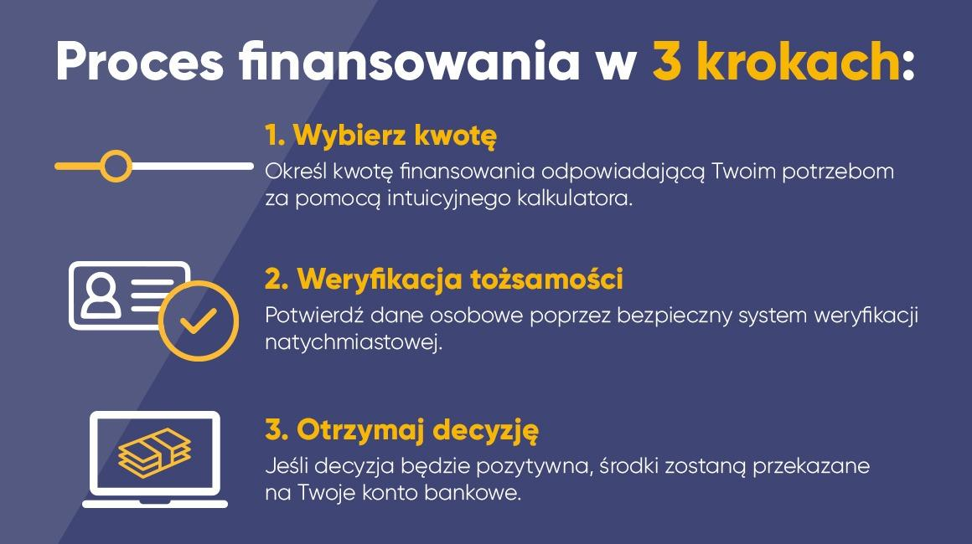
Procedura składa się z trzech kroków: wybór kwoty pożyczki, potwierdzenie danych klienta oraz otrzymanie decyzji od pożyczkodawcy. Jeśli otrzymana decyzja jest pozytywna, środki trafiają na konto zwykle tego samego dnia. Dzięki temu użytkownik dokładnie wie, jak przebiega cały proces i czego może się spodziewać po zakończeniu weryfikacji, bez konieczności osobistej wizyty.
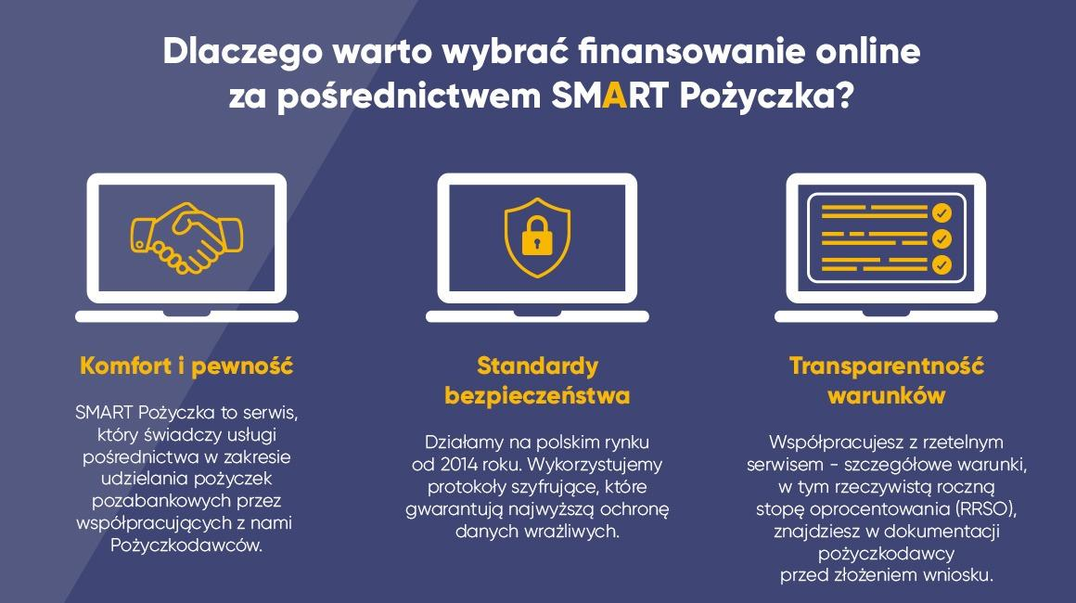
Więcej informacji na temat pożyczek można znaleźć na stronie: https://smartpozyczka.pl/

